Lunes
12
de junio

Segundo de Primaria
Conocimiento del Medio

El invierno en nuestro país

Aprendizaje esperado: describe cambios en la naturaleza a partir de lo que observa en el día y la noche y durante el año.
Énfasis: describe algunas características del invierno en nuestro país.

¿Qué vamos a aprender?
Aprenderás sobre cómo va cambiando el medio durante el año y descubrirás algunas características del invierno.

¿Qué hacemos?
¿Cómo es el invierno en el lugar dónde vives?
El invierno ocurre en los últimos días del año y los primeros meses del siguiente, si observas con atención, te darás cuenta de que los días son más cortos y las noches más largas, esto pasa porque la presencia de la luz del Sol la puedes percibir un poco más tarde.
En las últimas sesiones has aprendido sobre las otras estaciones del año, solo falta reconocer las características del invierno.
El frío no es el único rasgo del invierno, hay otras cualidades que suceden durante esta estación del año, y las vas a identificar a continuación.
Para comenzar, leer la siguiente experiencia de una alumna de segundo grado, ella te hablará de lo que puede observar en el lugar donde vive cuando es invierno. Su participación te ayudará a reconocer algunas características del invierno que, a lo largo de la sesión, iras reflexionando.
“Hola, soy Elí, yo vivo muy cerca de las montañas. Como todos sabemos, el invierno llega a finales de diciembre y continúa en los meses de enero, febrero y una parte del mes de marzo.
Yo me doy cuenta de que es invierno porque se llena de nieve el lugar donde vivo y además hace mucho frío. Lo más recomendable es permanecer en nuestras casas, pero si llegamos a salir, nos abrigarnos muy bien, así evitamos enfermarnos. A veces nos ponemos tres o hasta cuatro suéteres para no pasar frío.
Cerca de mi casa hay varios árboles de mandarina y cuando va a iniciar el invierno se llenan de frutos, cuando los veo en el mercado me doy cuenta de que va a iniciar o ha llegado el invierno.”
A través de este escrito, Eli pudo compartirte cómo es que ella se da cuenta cuando el invierno ha llegado al lugar en donde vive, esta información te servirá para desarrollar la sesión.
Antes de continuar con la sesión, te pido que tengas a la mano tu libro de Conocimiento del medio, ábrelo en las páginas 149 y 150 lo que trabajes y aprendas en esta sesión, te ayudará a contestar lo que te solicita en las páginas del libro.
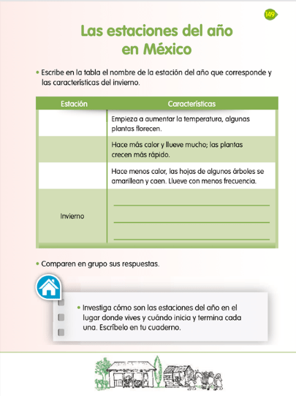
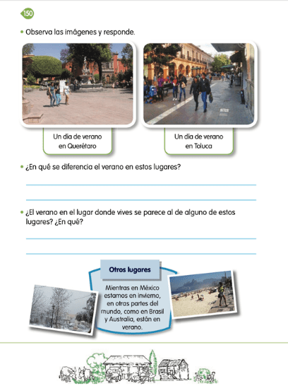
https://libros.conaliteg.gob.mx/20/P2COA.htm?#page/149

https://libros.conaliteg.gob.mx/20/P2COA.htm?#page/150

Observa la siguiente tabla.
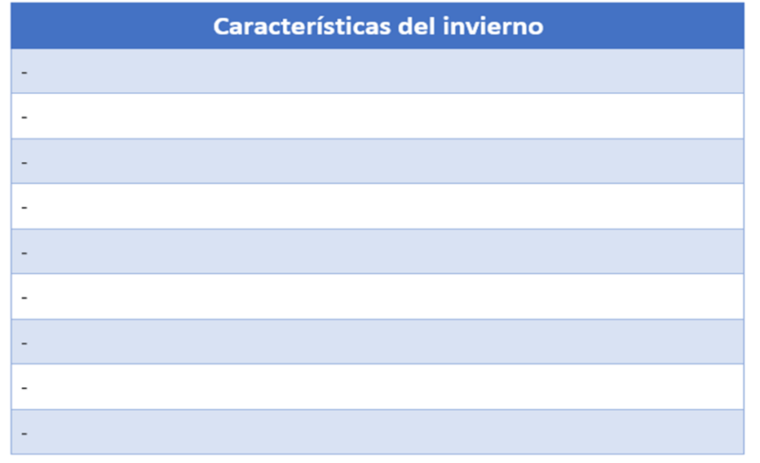
Como puedes ver tenemos una tabla, en la cual vas a registrar las principales características del invierno, por ejemplo: la compañera Eli te compartió en escrito la primera característica que vas a escribir, me refiero a los meses que dura el invierno en nuestro país.
¿Te acuerdas en qué meses aparece el invierno en México?
Eli te dijo que, en los últimos días del mes de diciembre, y en los meses de enero, febrero y parte de marzo.
Escribe esa información en la tabla.
- El invierno inicia el 21 de diciembre y termina el 20 de marzo.
Para hacer una reflexión completa de las características del invierno en nuestro país, le pedimos a algunos compañeros docentes que te platicarán cómo es el invierno en sus estados, ya que nuestro país es muy grande y tiene diferentes regiones.
Lo que los docentes te comenten, te ayudarán a conocer las diferencias, pero también las características que compartimos en esta estación del año.
Inicia dando lectura a lo que te comparte la maestra Diana, ella te va a hablar de cómo es el invierno en el norte del país.
Observa el mapa de nuestro país para poder identificar el norte. La maestra Diana vive en Sonora.
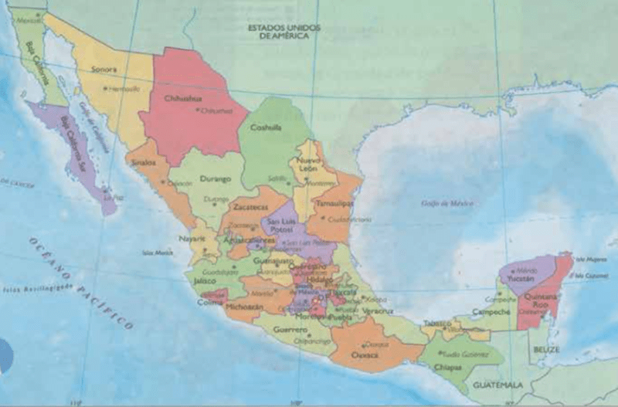
https://historico.conaliteg.gob.mx/H1993P5GE205.htm#page/82
“Hola, quiero platicarte sobre el invierno en los estados del norte del país.
Cuando es invierno la temperatura desciende, comienza a hacer mucho frío, tanto que incluso las montañas, valles y ciudades de algunos estados se llenan de nieve.
En ocasiones el agua dentro de las tuberías se congela y las personas deben salir de sus casas bien abrigados porque el frío es intenso.
Si pones atención en las noticias, algunos reportajes en esta época del año se centran en mencionar tormentas de nieve en los diferentes estados, principalmente del norte, eso les puede indicar que nos encontramos en la estación de invierno”.
De esta información puedes recuperar que: En el norte del país generalmente la temperatura desciende, hace mucho frío y es común que nieve.
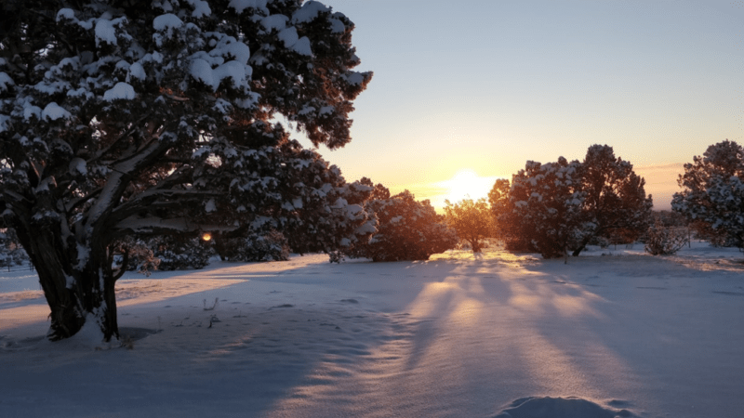
https://pixabay.com/es/photos/snow-invierno-fr%C3%ADo-naturaleza-4081631/

No olvides escribirlo en la tabla.
Como te dijo la maestra Diana, en invierno la temperatura es baja, es decir, comienza a hacer frío, pero no en todo el país la temperatura en invierno es igual.
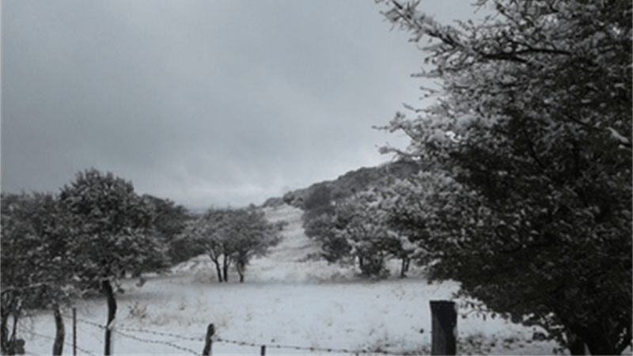
https://www.gob.mx/cms/uploads/press/main_image/37757/post_nevada_sierra_fri_a_san_jose__de_gracia_ags_9_10mar2016__1__copia.jpg

El clima en nuestro país es variado y depende de muchos factores, por ejemplo, en los lugares que se encuentran en zonas más altas como en la sierra, se puede percibe más frío; en cambio en los estados del sur como los que se encuentran en las costas, son más cálidos.
Lee la siguiente participación que preparo para ti oro profesor. Él te va a platicar cómo es el invierno en un estado del sur del país.
“Hola niñas y niños de segundo grado, yo vivo en Chiapas.
Quiero comentarles que el invierno en el lugar donde vivo, es variado según el lugar donde te encuentres. En el centro del estado hace frío por las mañanas, al medio día hace calorcito y por la tarde noche nuevamente se siente frío.
En los altos que es la zona montañosa del estado, hace frío todo el día y, por la noche, desciende más la temperatura, pero no cae nieve solo percibimos mucha neblina que para nosotros ya es costumbre; en la zona de la selva se siente el clima frío y húmedo.
Independiente del lugar donde te encuentres en Chiapas, sabrás que es invierno porque el frío está presente en al menos en un momento del día.
En algunos lugares del estado de Chiapas hay mucha humedad, lo cual permite que la mayoría de los árboles no pierdan sus hojas en invierno a diferencia de otras regiones.”
De acuerdo con lo que platica el profesor, puedes resumir que:
En el sur del país durante el invierno disminuye la temperatura, pero no cae nieve como en el norte.
Esa característica es muy interesante debes de anotarla en la tabla.
Como mencionamos anteriormente, el clima en nuestro país es variado, hay lugares cerca de las montañas en donde la temperatura es más baja comparada con los lugares que se encuentran cerca de las costas.
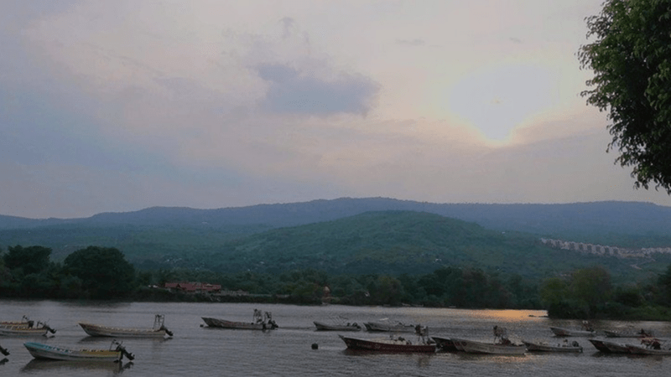

https://pixabay.com/es/photos/barcos-bah%C3%ADa-puerto-r%C3%ADo-pesca-5228386/

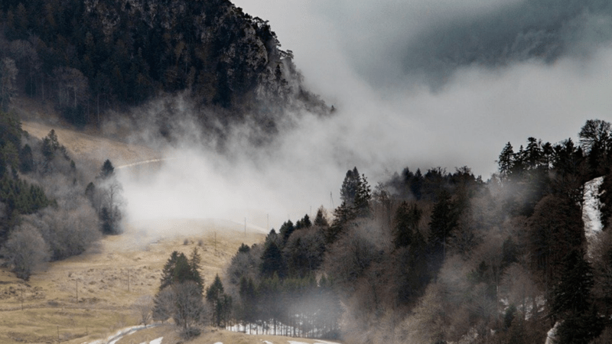

https://pixabay.com/es/photos/niebla-monta%C3%B1as-estado-de-%C3%A1nimo-4597348/

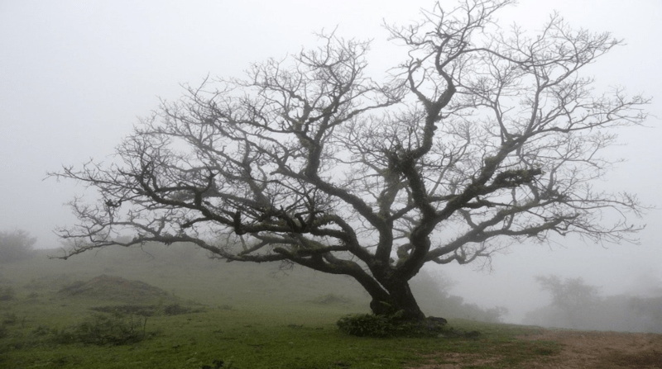

https://pixabay.com/es/photos/%C3%A1rbol-desnudo-hoja-caduca-niebla-1031377/

Otra característica del invierno es que generalmente en estos meses muchos árboles pierden sus hojas, ya que el frío intenso y la falta de agua hace que estés se debiliten, y aunque vemos solo los troncos o ramas en los árboles, no quiere decir que están muriendo, al contrario, están guardando energía para que cuando regrese la primavera, puedan reverdecer nuevamente.
Entonces otra característica del invierno es que:
Generalmente los árboles pierden sus hojas.
Anota la característica en la tabla.
Para continuar, lee la siguiente participación.
En ella, una maestra te cuenta cómo es el lugar donde vive, y cómo los árboles sí pierden las hojas en invierno.
Ella vive en el centro del país en el estado de Puebla.
“Hola niñas y niños de segundo grado, me llamo Laura y quiero contarles cómo es el invierno en Puebla. Aquí generalmente el clima es templado, es decir, no hace mucho calor o frío como en otros estados. Cuando es invierno la temperatura comienza a descender principalmente por las madrugadas, podemos ver que, al amanecer, el agua que se encuentra almacenada en recipientes aparece con una capa ligera de hielo. En el lugar donde vino no cae nieve, sin embargo, en algunos lugares de Puebla que están cerca de los volcanes Popocatépetl e Iztaccíhuatl, hay mucha probabilidad de presentar caída de nieve y siente más frío.
También aquí donde vivo tenemos muchos árboles de manzana, durazno y ciruela, al obsérvalos en la época de invierno se puede notar que solo tiene ramas, no les queda ninguna hoja.
Además, en invierno amanece más tarde y oscurece más temprano, por eso se dice que los días son más cortos que las noches”.
El día es más corto que la noche.
Lo anterior quiere decir que podemos percibir la luz del Sol más tarde por la mañana y ver cómo oscurece más temprano por la tarde.
También es importante saber que, debido al frío intenso de algunos lugares, podemos ver a algunos animales migrar, por ejemplo, las aves y las mariposas, las cuales llegan a nuestro país en busca de un clima más agradable.
Las mariposas viajan desde Canadá y Estados Unidos hasta los bosques de nuestro país.
¿Quieres conocer más sobre la migración de las mariposas en invierno? Observa el siguiente video.
- Santuario de la Mariposa Monarca en Piedra Herrada.
En el video pudiste observar que en nuestro país existen climas variados y en invierno podemos percibir frío extremo o moderado, gracias a estas diferencias muchos animales como las aves y las mariposas buscan un mejor lugar donde pasar el invierno, como las Mariposas Monarca.
De esta información, escribe en la tabla que:
Algunos animales migran por el cambio de clima.
Otra característica del invierno y es que durante estos meses puedes observar más o menos cantidad de animales en el lugar donde vivimos, ya que algunos buscan mejores condiciones para vivir y soportar los fríos del invierno, por ejemplo, si vives en un lugar donde cae nieve es posible que algunos de los animales hibernan, esto quiere decir que se refugian en cuevas o madrigueras para protegerse y sobrevivir al frío. Si vives en la zona central del país es posible que veas llegar mariposas o aves en busca de un clima cálido, como ya se te explico en el video.
De esa manera los animales sobreviven al invierno y después regresan a sus lugares de origen.
Escribe en la tabla:
Algunos de los animales hibernan.
Como puedes ver, es importante conocer todas estas características del invierno en nuestro país, y agregar que en todo el mundo las estaciones del año se viven de manera diferente. Quiero comentarte que cuando en nuestro país es invierno, en otras partes del mundo, como en Brasil y Australia es verano.
La característica principal del invierno es que disminuye la temperatura, por lo que es importante cuidar nuestra salud durante estos meses; es recomendable que te abrigues bien para no enfermarte porque como sabes, las vías respiratorias se ven más afectadas con el frío.
Recuerda que, en esta estación del año, también es importante que cuides a los animales que tienes como mascota, pues ellos también pueden enfermarse.
También recuerda que, una característica del invierno es que en nuestro país la mayoría de la población acostumbramos a realizar las fiestas decembrinas.
Esta última característica, también la puedes agregar a la tabla.
Es recomendable abrigamos para no enfermarnos y en esta estación del año generalmente realizamos fiestas decembrinas.
Ahora tienes tu tabla completa y quedó de la siguiente manera:
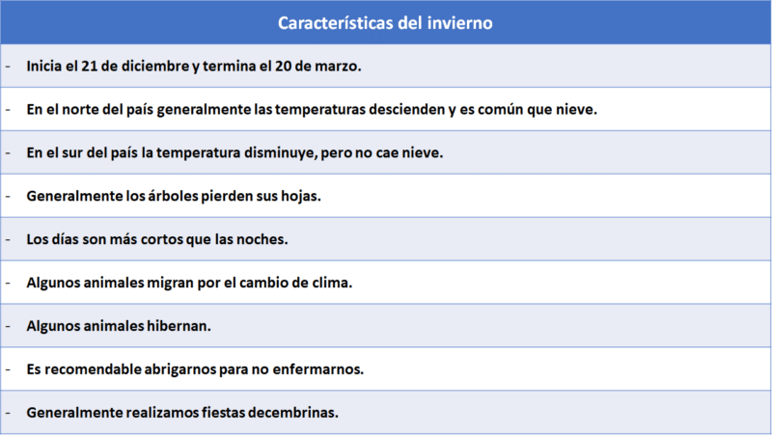
En esta sesión aprendiste que el invierno:
- Inicia el 21 de diciembre y termina el 20 de marzo.
- En el norte de país generalmente la temperatura desciende y es común que nieve.
- En el sur del país la temperatura disminuye, y en algunos lugares puede caer nieve.
- Generalmente los árboles pierden sus hojas.
- Los días son más cortos que las noches.
- Algunos animales migran a climas más agradables.
- Algunos animales hibernan.
- Es recomendable abrigarnos para no enfermarnos.
- Generalmente realizamos fiestas decembrinas.
Si te es posible consulta otros libros y comenta el tema de hoy con tu familia.
¡Buen trabajo!
Gracias por tu esfuerzo.
Para saber más:
Lecturas
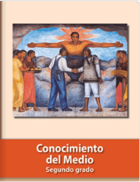
https://libros.conaliteg.gob.mx/P2COA.htm

